**Пример оформления отчета о тестировании: минимум данных, максимум информативности**

Как оформить отчет о тестировании, если у Вас нет никаких средств для его создания (таск-трекера и т.д.)?

Дано: MVP-версия десктоп-приложения для Win-ОС с минимальной функциональностью отображения рекламных баннеров.

Необходимо: протестировать приложение по ТЗ и составить максимально информативный баг-репорт.

Допустим: приложение протестировано, обнаружены дефекты.

*Встает вопрос - как оформить отчет о тестировании с баг-репортом?*

Сначала определимся с набором минимальных характеристик, необходимых для формирования отчета:

1. Тема/Наименование - раскрываем кратко суть дефекта
2. Последовательность действий - описание шагов, которые привели к некорректному поведению приложения
3. Ожидаемый и Фактический результат - наши ожидания от выполнения последовательности действий и то, что мы получили по факту
4. Категория дефекта - градации могут быть разными, но они помогают классифицировать дефект. Например: функциональность, удобство, контент, дизайн, логика.
5. Критичность - пользуемся стандартной шкалой (Critical, Blocker, Medium, Minor, Trivial)
6. Приоритет - пользуемся стандартной шкалой (High, Medium, Low)
7. Скриншот - ссылка на скриншот экрана с ошибкой

Ниже представлен пример оформления отчета с разбивкой по критичности дефектов.

Начинаем с наивысшего уровня критичности, переходя к минорным дефектам.

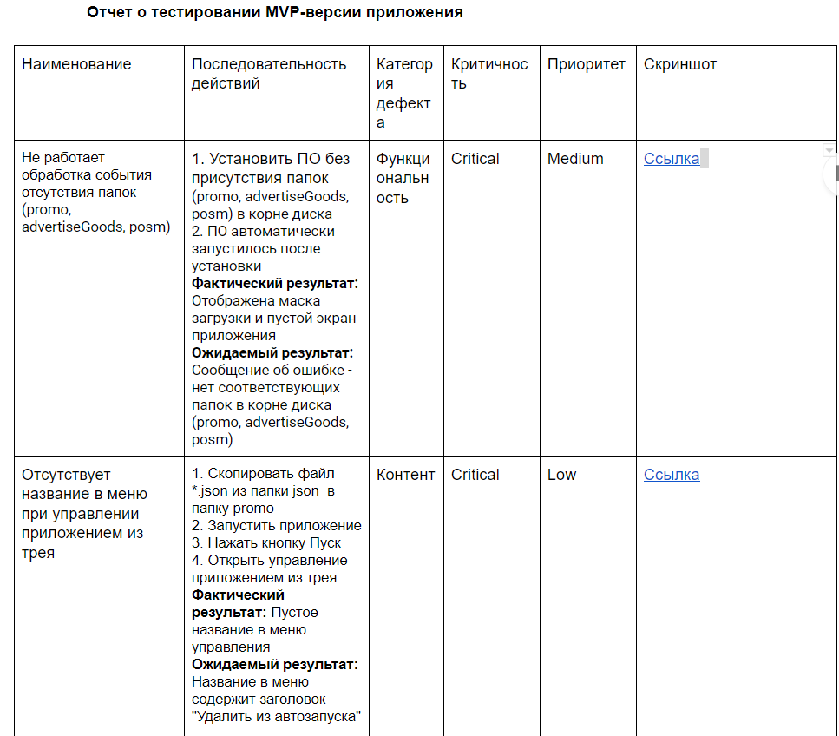

Критичные дефекты

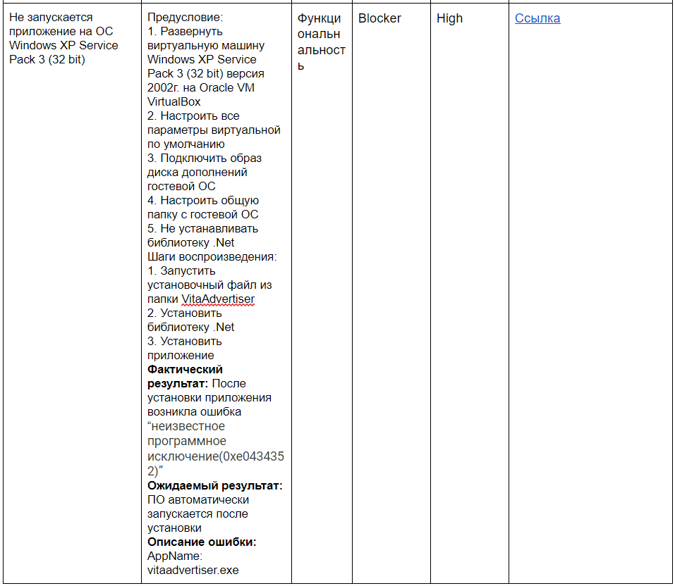

Блокирующие дефекты

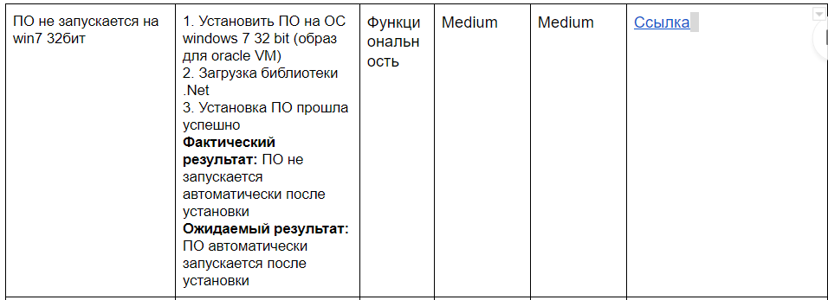

Дефекты с медиум-приоритетом

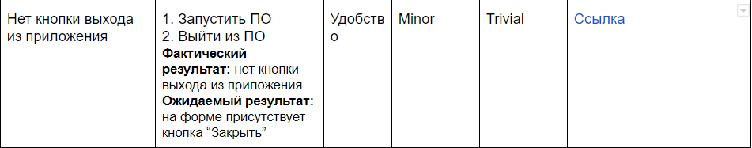

Тривиальные дефекты

В целом, для быстрого отчета о тестировании этих параметров достаточно, чтобы сделать выводы о качестве тестируемого приложения.